DOKUMENTASI

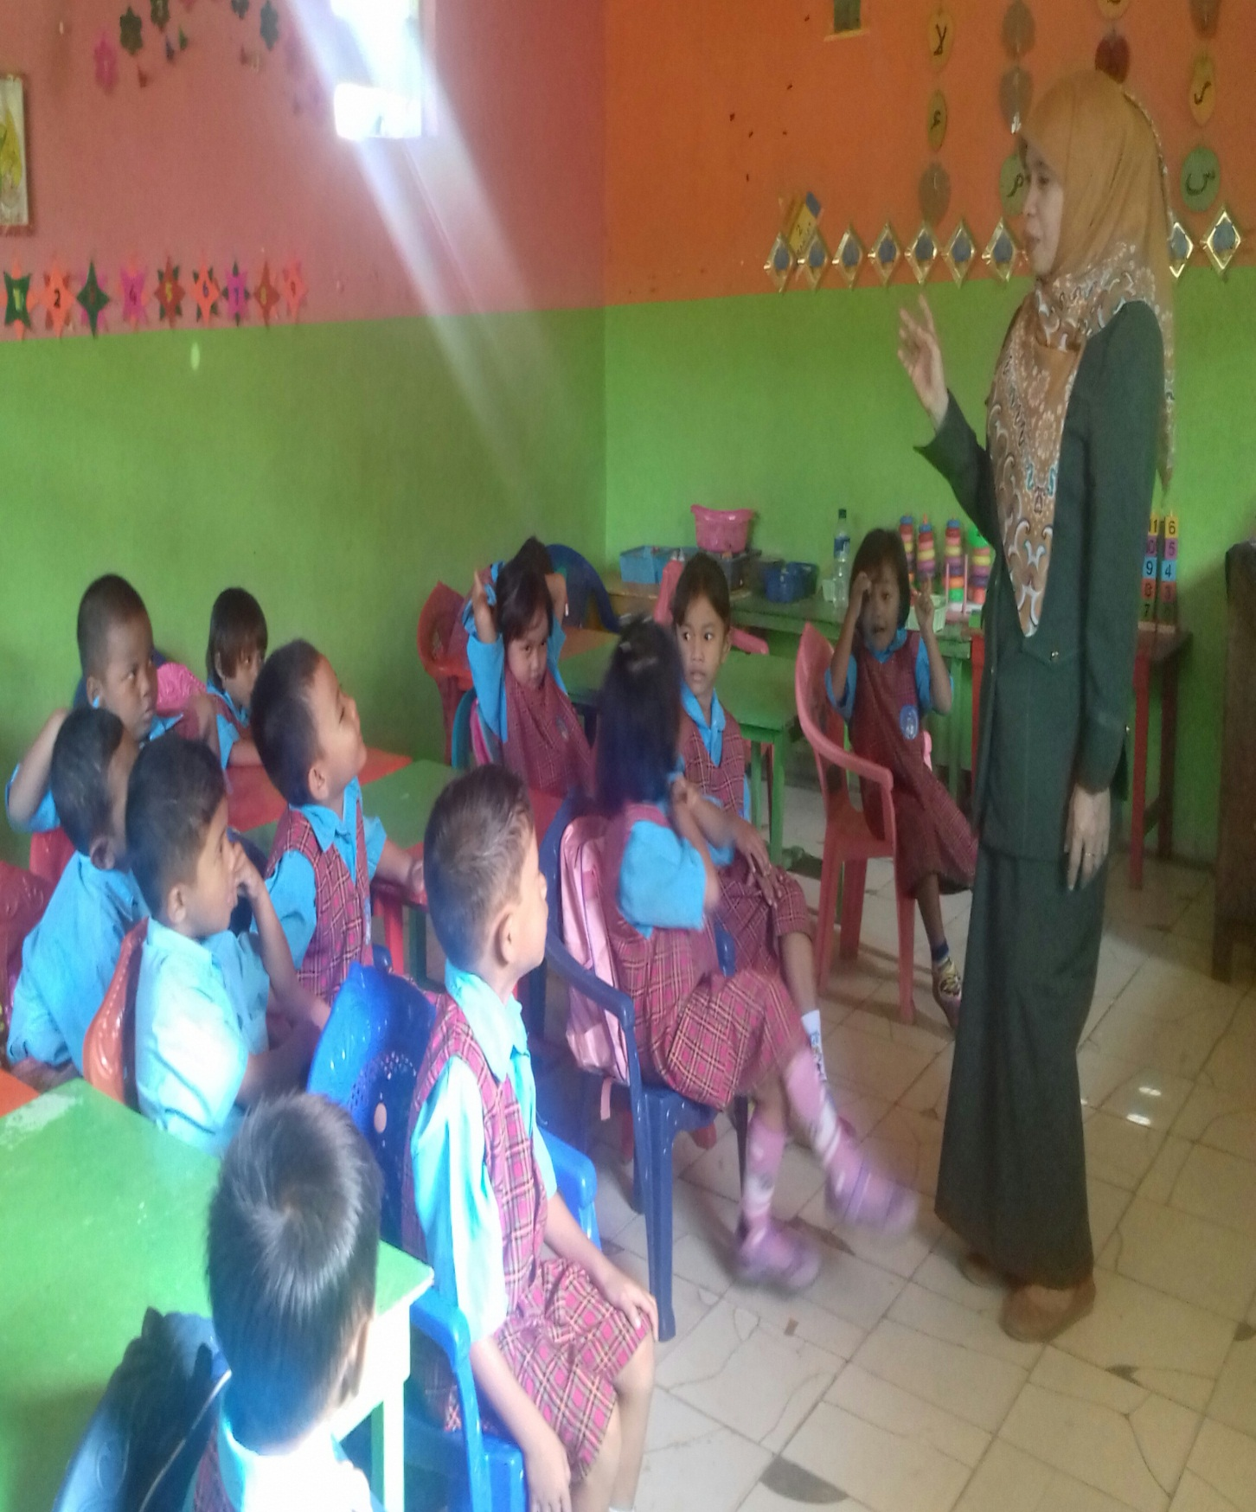
MENCERITAKAN PENGALAMAN ANAK TENTANG KEGIATAN PADA HARI LIBUR

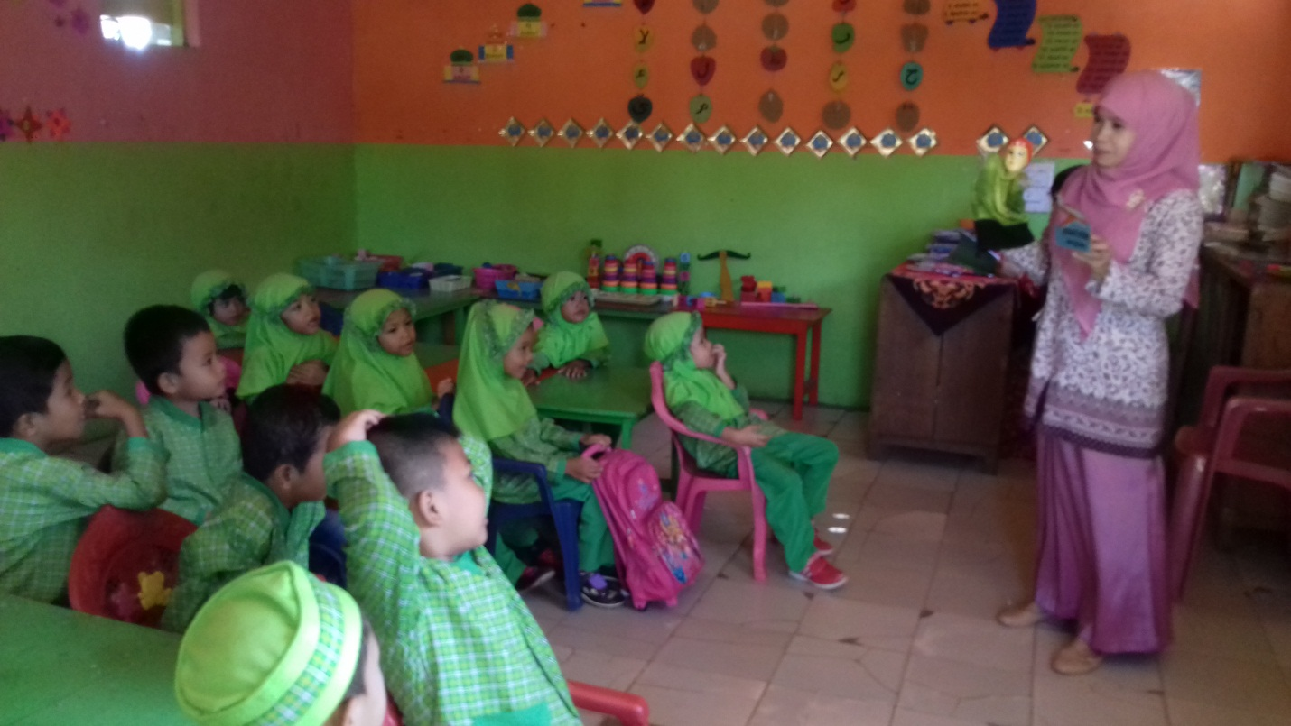
BERCERITA DENGAN MENGGUNAKAN BONEKA TANGAN TENTANG ANAK YANG BERANGKAT KE SUATU TEMPAT DENGAN MENGGUNAKAN PESAWAT

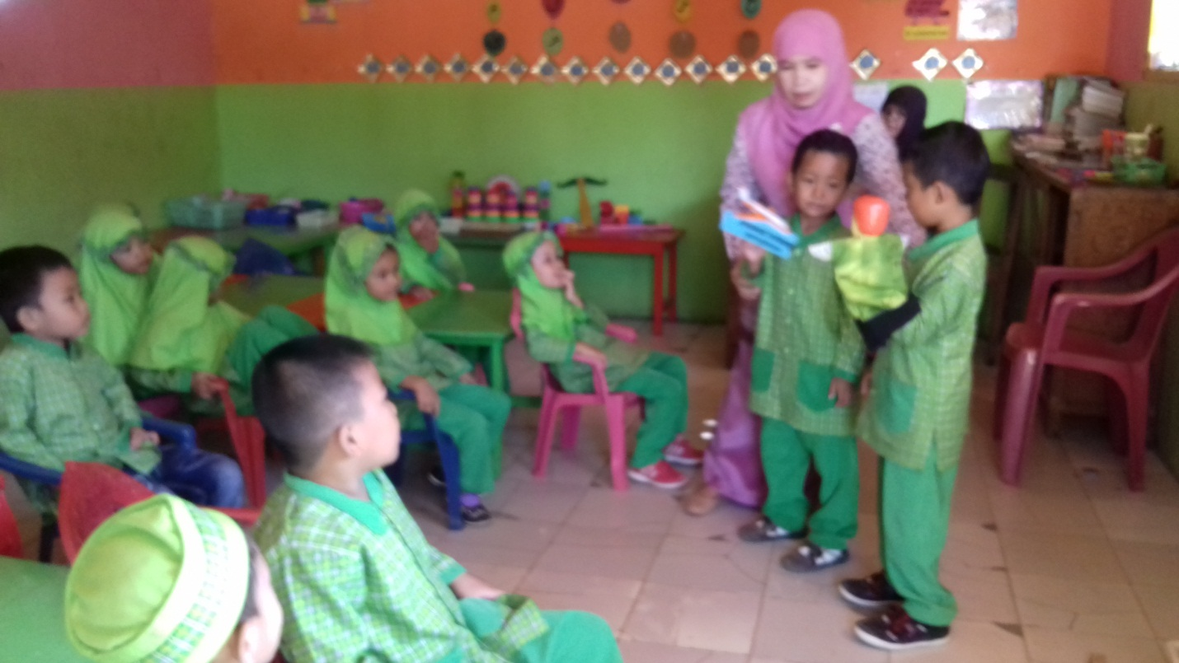
ANAK BERCERITA DENGAN MENGGUNAKAN BONEKA TANGAN
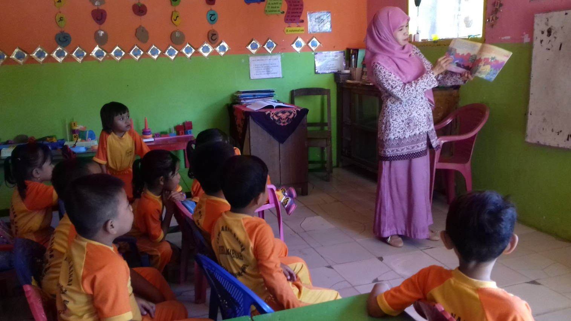
BERCERITA TENTANG ANAK YANG SUKA MEMBANTU TEMAN DENGAN MENGGUNAKAN BUKU CERITA
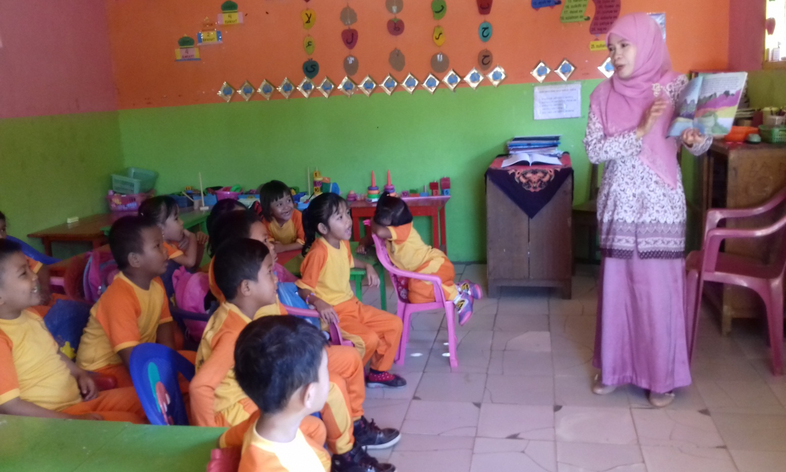
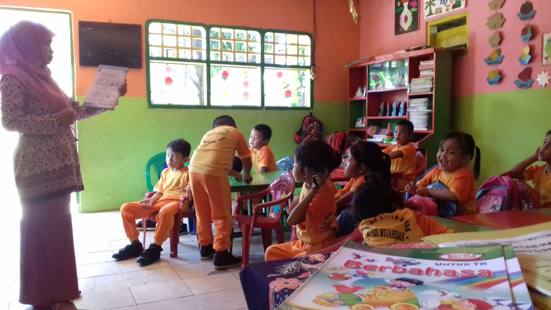

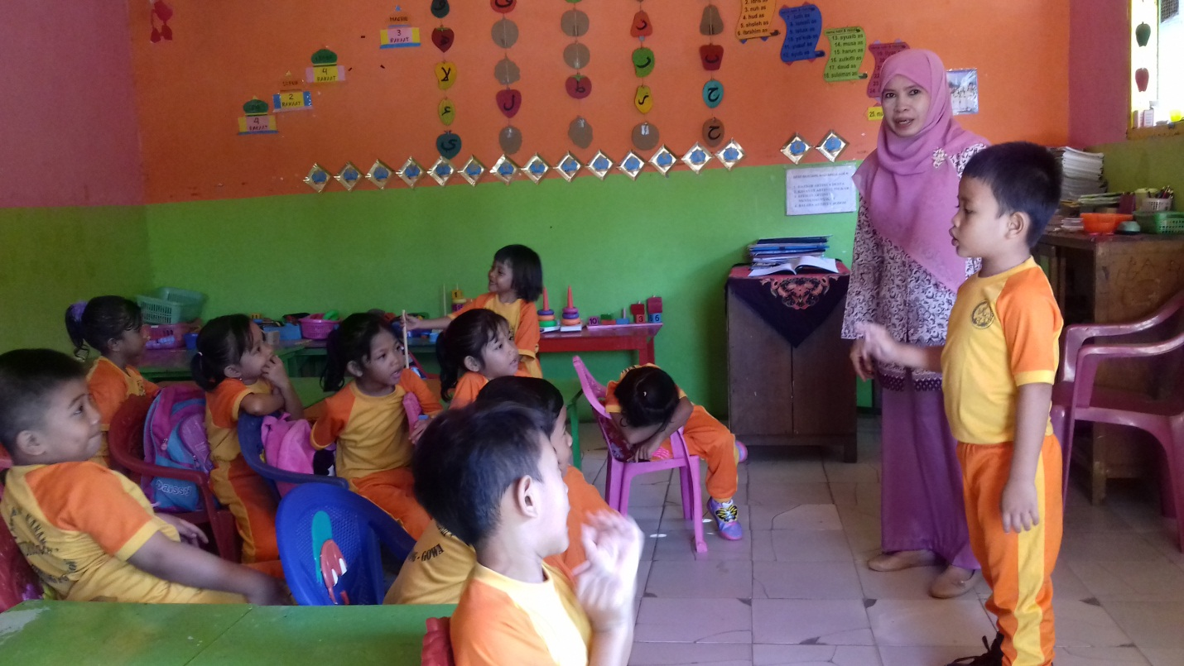

BERCERITA TENTANG LINGKUNGAN RUMAH YANG BERSIH DAN SEHAT

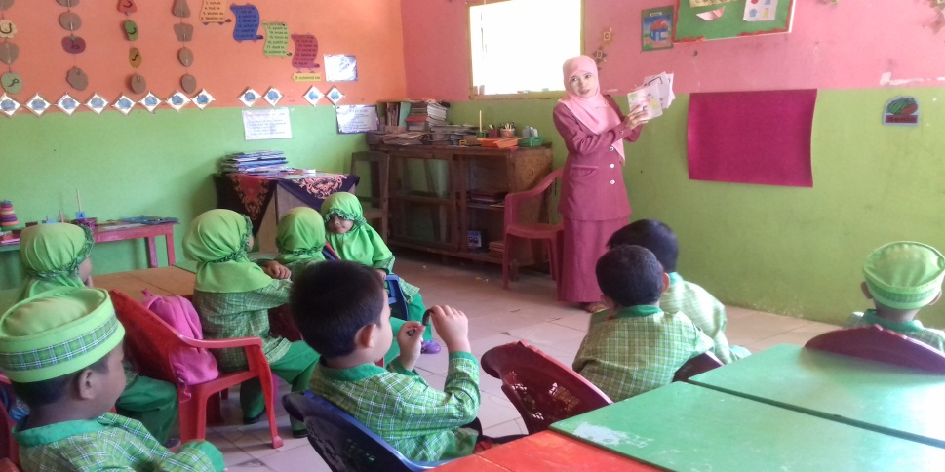

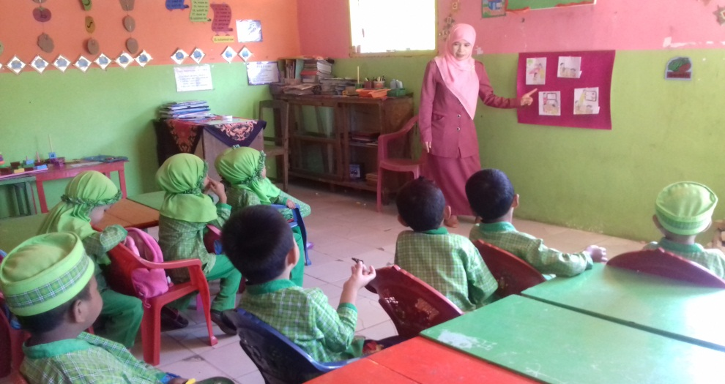

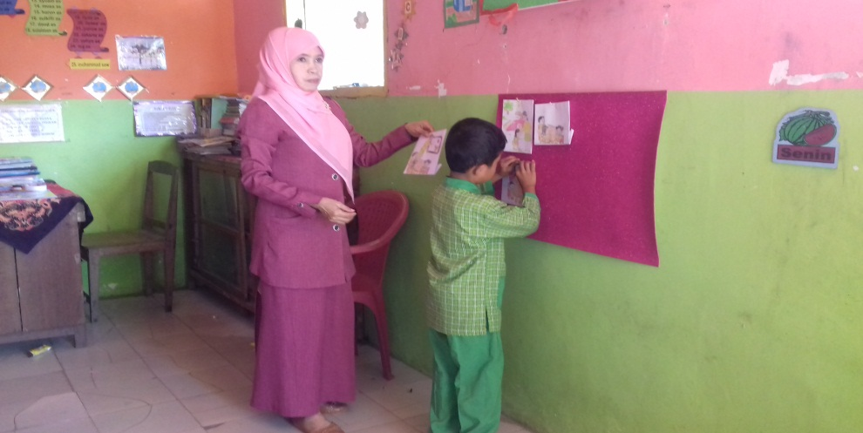
MENCERITAKAN KEGIATAN ANAK PADA SAAT TIBA DI SEKOLAH MISALNYA,BERSALAMAN DENGAN IBU GURU,LALU DUDUK DI KURSI,LALU BERDOA,KEMUDIAN BELAJAR (MENGGUNAKAN PAPAN PLANEL)

